Свыше 100 тысяч женщин получили пособие

по беременности и родам с начала года

24 марта 2023 года
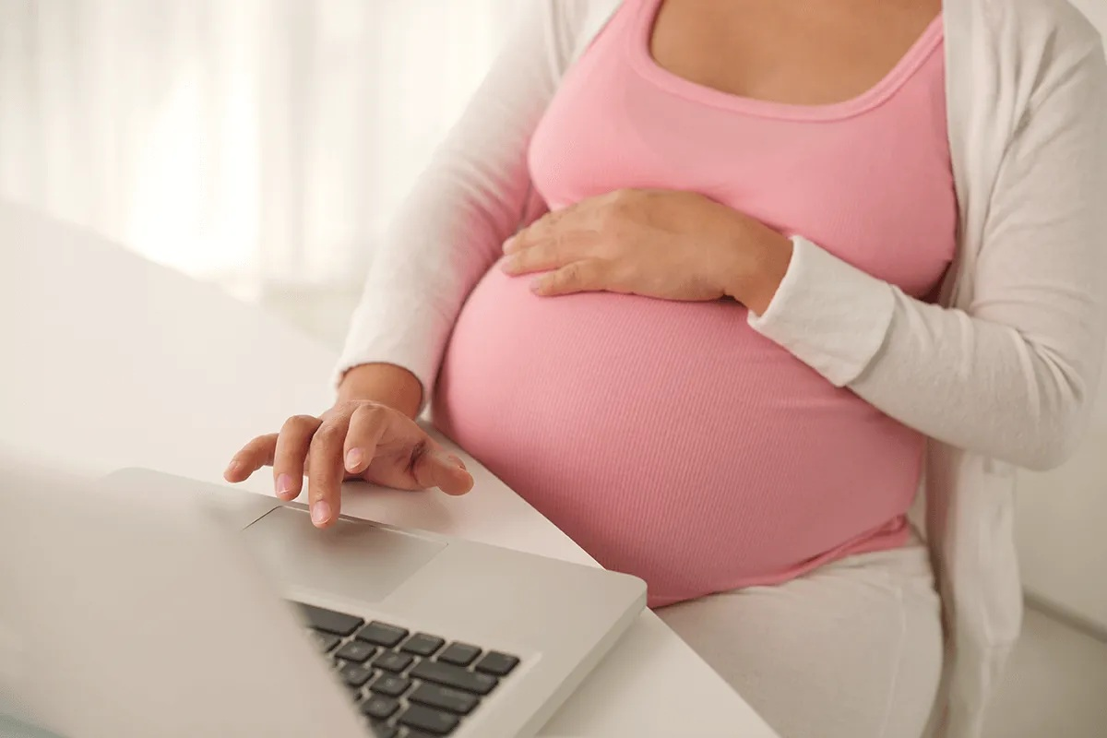Филиал № 9 Отделения Социального фонда России по г. Москве и Московской области информирует граждан, что Социальный фонд к марту одобрил страховые пособия по беременности и родам для 104 тыс. мам в декрете. В общей сложности с начала года им было перечислено почти 20 млрд. рублей. Директор Филиала Людмила Тарасова обращает внимание, что «размер пособия зависит от заработка женщины, сложности родов и некоторых других факторов». На сегодня минимальная сумма для работающих мам установлена на уровне 74 757 рублей. Максимальная выплата составляет 530 976 рублей. Соответствующая сумма предоставляется при условии длительного отпуска по беременности (до 194 дней) и сложных родов. Например, при появлении сразу двух или трех детей. Сумма выплачивается разово за весь период отпуска. Страховое пособие также предоставляется в случае усыновления ребенка. Максимальная продолжительность такого отпуска – 70 дней после дня рождения усыновленного ребенка или 110 дней после рождения двух усыновленных детей. Выплата рассчитывается с момента усыновления ребенка.

